Nemzeti szellemű energiapolitka
Gondola.hu 2020. október 6
https://gondola.hu/hirek/262004-Nemzeti_szellemu_energiapolitka.html

A Paks-2 atomerőmű 17 millió tonna szén-dioxid évenkénti kibocsátását előzi majd meg – hangzott el az Energiapolitika 2000 Társulat jubileumi ülésén a Magyar Tudományos Akadémia dísztermében. A 2000-ben alapított szervezet nemzeti elkötelezettségű, környezetbarát energiapolitika kidolgozásáért dolgozik. A jubileumi ünnepségen átadták az Energiapolitika 2000 Társulat által alapított Nemzeti Energetikáért – Lévai András-díjat öt szakembernek.
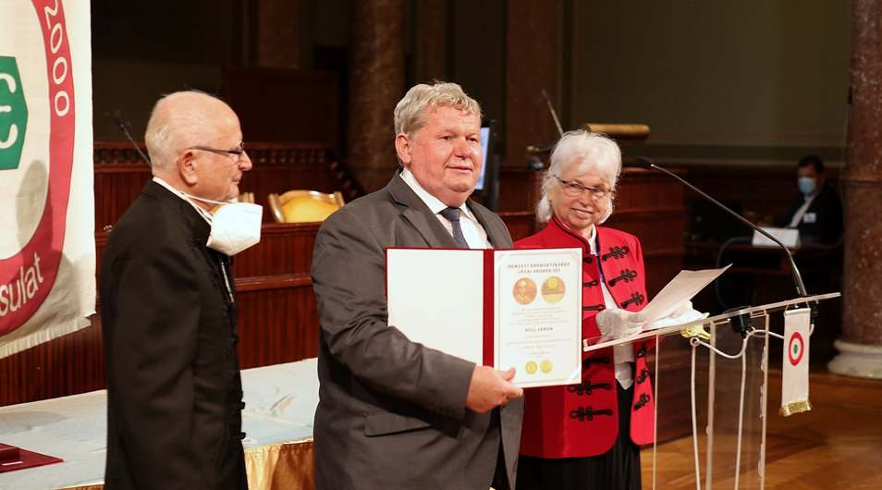
Járosi Márton, az Energiapolitika 2000 Társulat alapító elnöke nyújtotta át a Lévai András legendás professzort ábrázoló bronzérmet Süli Jánosnak, a Paksi Atomerőmű két új blokkja tervezéséért, megépítéséért és üzembe helyezéséért felelős tárca nélküli miniszternek.
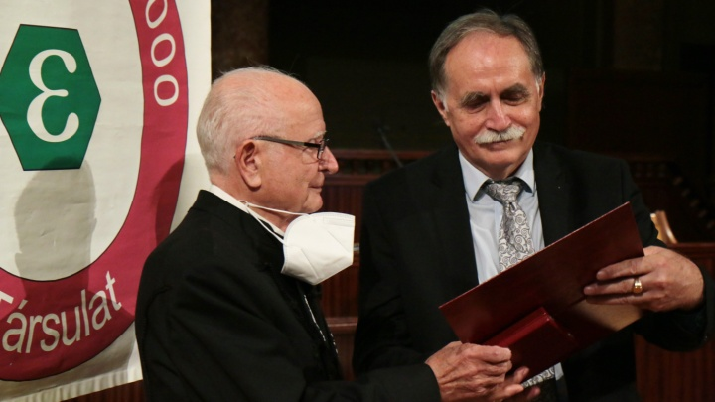

Átvehette a Nemzeti Energiapolitikáért – Lévai András-díjat Molnár Pál újságíró, a Présház.Eu főszerkesztője is az Energiapolitika 2000 Társulat elnökétől az Akadémián.
A rendezvényen bemutatták Járosi Márton Szolgálat című könyvét: „Megtanultam, hogy a szorítóan nehéz külső körülmények nem adnak felmentést a jót tenni, ahogy lehet parancsának teljesítése alól” – írja kötetében a szerző, a Magyar Villamos Művek korábbi általános vezérigazgató-helyettese, az idén 20 éves Energiapolitika 2000 Társulat elnöke.

